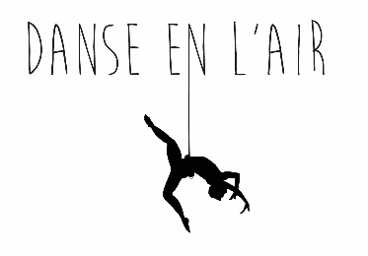

Association artistique

Présentation
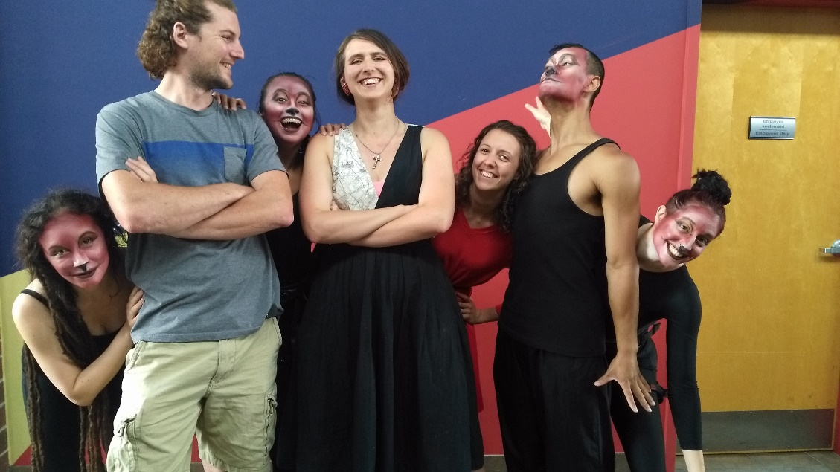

Notre activité principale, la danse-escalade, ou danse-aérienne. Discipline hybride alliant la danse et l’escalade cette pratique permet de regrouper la poésie et la technique en une seule activité.

Pouvant évoluer aussi bien en extérieur comme en intérieur il suffit d’une corde et d’un baudrier pour voltiger

La DEL ne fait pas que danser dans les airs. La danse aérienne étant la partie majeure de la compagnie ce n’est pas tout. Aimant allier les arts entre eux, nous pratiquons également la danse-théâtre.

Nous aimons mélanger les arts sans se limiter à un seul. Ainsi vous pouvez voir dans nos ateliers, de la voltige, du cirque de la danse ou encore du théâtre.

Notre idée, créer une association de danse-aérienne, danse, théâtre et cirque dans la province du Nouveau-Brunswick. Nous souhaiterions développer le côté sportif et culturelle dans la province en pratiquant notre activité, mais également, en la montrant et en la partageant avec le public.

Pouvoir nous produire en extérieur ou en intérieur, afin d’inaugurer des bâtiments ou promouvoir des parcs nationaux de la région tout en partageant notre passion pour l’art.

Nos cours, stages et ateliers

Notre association grandi chaque jour et se diversifie. En 2018, c’est l’arrivée des camp d’été pour les jeunes. Au programme, une semaine de danse, cirque, jeux de plein air et danse aérienne. Un camp d’été riche en activité et en partage.

Depuis septembre 2018 notre compagnie a eu le privilège de donner des cours régulier dans la ville de Memramcook.

Chaque années nous tentons d’organiser 3 sessions pour les jeunes de la communauté. De septembre à juin venez bouger, danser et créer avec nous.

Nous vous proposons différents types de cours à partir de 3 ans. Ainsi vous pourrez venir pratiquer : La danse, la danse aérienne, le cirque, le hip hop, la gymnastique acrobatique ou encore le breaking.

La compagnie est à la recherche d’une salle pour donner des cours toutes l’année. Si vous savez ou notre salle parfaite se trouve contactez-nous.
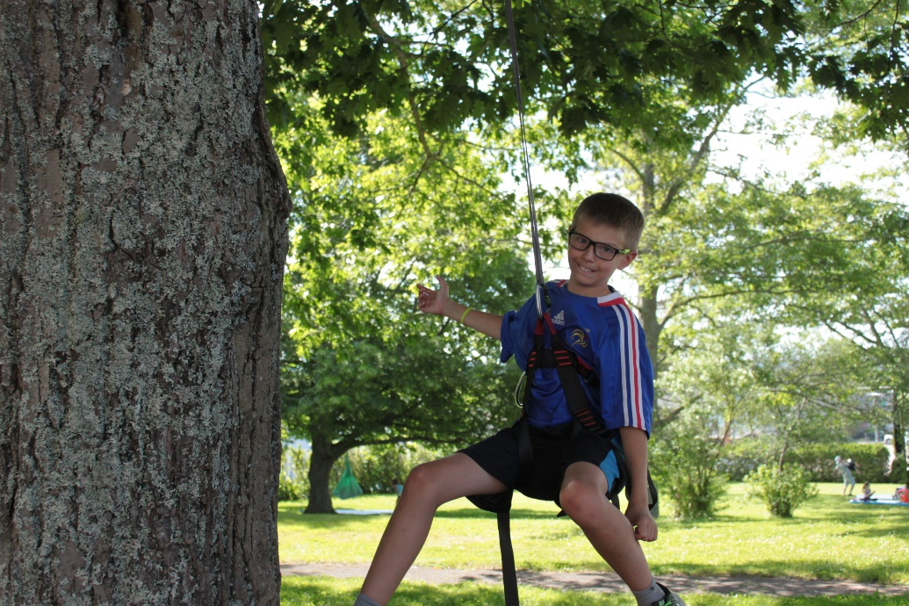
Nos partenaires et commanditaires

Nous avons le privilège de compter parmi nos partenaires et commanditaires :
Fit Rocks, La SCVM et la Province du NB, la ville de Memramcook, La SNA, Arts NB, Les petits fruits de Près d’en Haut, la paroisse Saint Thomas de Memramcook, UNI coopération financière, Jackie Victor et APCI
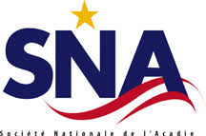
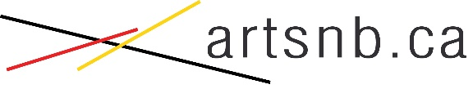
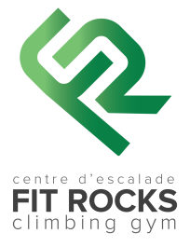
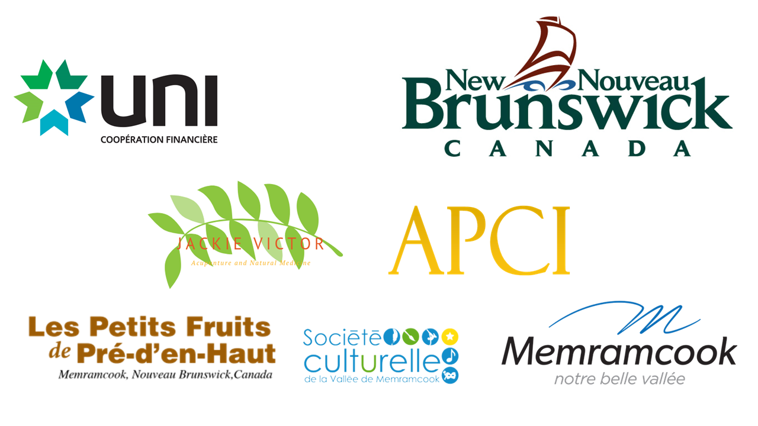

Les membres votants de l’association
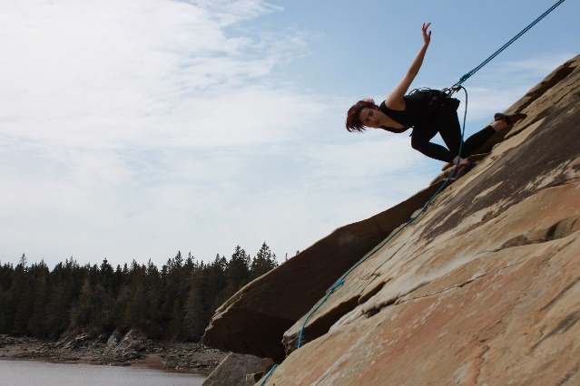

Marie-Luce Quéverdo
Directrice artistique, danseuse, chorégraphe et trésorière

Créatrice de l’association. Ancienne danseuse dans la compagnie De l’air dans l’art basée en France.
Jeune française fraichement arrivée au Nouveau-Brunswick elle n’a pas trainé pour partager sa passion pour l’art.
Formée en danse, à l’université Paris Sud, par Ghislaine Tétier et Yann Beudaert elle a continué son parcours en médiation culturelle et direction artistique à l’université Sorbonne Nouvelle à Paris. En 2011, elle intègre la compagnie De l’air dans l’art en tant que danseuse aérienne et danseuse contemporaine. Elle continue de se former, grâce à la compagnie, auprès de chorégraphes tel que Romain Panassié, Alban Richard, Philippe Chevalier, Odile Duboc par l’intermédiaire de Bruno Danjoux ou encore Pina Baush par l’intermédiaire de Marie Angela Sianni.
C’est en 2016 qu’elle décide de traverser l’atlantique pour rejoindre l’Acadie. Elle commence par enseigner la danse dans différentes écoles de danse et de gymnastique de Moncton, puis rapidement, en 2017, elle créer la compagnie Danse En L’air. Une compagnie qui mélange les arts, les sports et les cultures. Ainsi on peut voir de la danse, du théâtre ou encore de l’escalade se mélanger dans son travail.

Rémi Mantion
Président et technicien

Gretchen Mejorada
Danseuse, enseignante et secrétaire

Jalianne Li
Danseuse

Mylène Comeau
Danseuse

Myriam Vaudry
Technicienne et vidéaste

Ana bedart
Costume et maquillage

Terry Du
Danseurs

Nick Légère
Enseignant

Coordonnées

Marie-Luce Quéverdo
Directrice artistique
danseenlairnb@gmail.com
(506) 232-9229

Rémi Mantion
Président
danseenlairnb@gmail.com
(506) 233-9153

Gretchen Mejorada
Secrétaire
danseenlairnb@gmail.com

Adresse – Siège social
1094 rue centrale
Memramcook E4K3T6

Lieu de pratique
- Fit Rocks
- Ecole Abbey Landry
- Studio Aerial
- Salle Marie Léonie Memramcook
- Parc Rotary Dieppe
- Baie de fundy

